**产教融合引领下应用型本科高校特色专业建设路径探究[1]**

王军正，王晨阳，刘高鹏，马华菊

（桂林理工大学南宁分校 教务管理部，广西 南宁 530000）

**摘 要**：当前关于高校特色专业建设的研究主要集中于探索某专业具体建设路径，且对于高职院校的研究居多，对于应用型本科特色专业建设的范式研究较少。通过分析特色专业设置在机制动态调整、主体多元化、专业产出能力提升三方面现实需求，对应用型本科高校特色专业建设基础进行溯源，并依据导向性、系统性、独特性、可测性四原则和特色专业建设规划、推进、深化三阶段构建框架。可以发现当前特色专业建设应畅通沟通渠道，确定特色专业方向；多方参与构建，优化特色专业课程；创新合作机制，搭建特色专业发展平台；全程动态调控，创新专业评估体系。

**关键词**：产教融合；应用型本科；特色专业建设

**中图分类号：**G451  **文献标识码：**A  **文章编号：**

近年来国家相继出台了《关于引导部分地方普通本科高校向应用型转变的指导意见》《关于实施一流本科专业建设“双万计划”的通知》等一系列高校专业建设政策，[1]地方高校在向应用型高校转型的过程中，应将专业建设作为落脚点，紧紧把握产教融合主旋律，推动应用型本科高校特色专业建设。当前关于高校特色专业建设的研究主要集中于探索某专业具体建设路径，且对于高职院校的研究居多，对于应用型本科特色专业建设的范式研究较少，本文从应用型本科高校特色专业建设的研究基础出发，提炼专业建设思路与方法，积极探索应用型本科专业建设的实践路径。

**一、应用型本科高校特色专业建设基础溯源**

　　根据系统论的观点来看，应用型本科高校特色专业建设建立在科学的理论基础与客观的现实需求之上，不论从区域经济学、人力资源管理学、教育管理学等理论角度来分析，还是从应用型本科高校产教融合工作推进进程来分析，都有利于剖析应用型本科高校特色专业的建设基础。

（一）应用型本科高校特色专业建设理论基础

从区域经济理论看，区域经济发展在不同时期有不同的相对优势要素，现代生产力系统中，科技水平成为决定劳动者素质的主要因素，[2]是区域内经济发展投入产出比较高的优势要素，满足企业科研需求的人才对于企业未来的发展至关重要，应用型高校特色专业的设立应充分考虑区域内科技人才需求，积极发挥高校社会服务功能，通过特色专业设置推进产教融合建设。同时，区域内经济发展成果也将反哺高校专业建设，区域内经济发展较好的高校有机会得到更多资金补贴，校内软硬件设施水平的提升，有利于引进高端人才，挖掘合作对象，促进特色专业发展。且企业作为理论成果落地环节的重要角色，其应用过程中的反馈将进一步促进高校专业结构调整。

从人力资源理论看，培养高素质人才有益于企业节省管理成本，不同企业对于人才素质的倾向有所不同，特色专业设置应对接目标需求，完善专业方向与结构，培养相关人才专业应用能力，同时还应注重培养与专业需求配套的职业素养，开发配套的入职后教育。明确特色专业建设不只是选择特色培养方向，更是建设专业特色培养模式，为人才在相应领域的长久发展做好启蒙。从节省人才培养成本，提升人力资源使用率的角度来看，特色专业的设置十分必要。

从教育管理理论看，任何教育活动都应包括领导、计划、决策、组织、沟通、激励、评价多个环节，[3]特色专业建设作为一种高校管理活动，同样涉及到教育管理活动的各个环节，实施过程中应保证各环节要素齐全、运行流畅、环环相扣。同时，特色专业建设情况在高校运行过程中并不是单一独立的，该活动融入在整个高校管理活动过程中，影响着高校人才培养模式，并影响着产教融合工作推进。因此，从教育管理角度探究特色专业建设规划与运行有利于确保高校各项教育教学管理活动协调有序进行。

（二）应用型本科高校特色专业建设现实需求

产教融合过程中，应用型本科高校特色专业设置表现出落后于产业需求、专业群效应薄弱、专业发展资源不足等现象，呈现出延迟性、单一性、薄弱性，反映出进一步深入推进特色专业建设需要注意的三点现实需求。

特色专业设置机制需动态调整。专业设置机制受国家政策、企业需求、学校定位的影响，短期来看，应用型本科高校对于市场需求的把握随产教融合工作的推进不断深入，融合之处不只局限于学生培养模式，更将体现在专业设置机制、人才培养方案、教学管理机制等层面，促进高校管理机制适应产教融合现状十分必要，特色专业设置机制作为应用型高校产教融合工作开端性的顶层设计对动态调整表现出更高要求。同时，专业设置机制的改进对于多元评价的结果依赖性较强，某一阶段专业培养结果反馈过程具有一定周期性，且评价结果落后于专业设置存在的问题，整体表现出一定滞后性，需要制定动态反馈机制弥补落后性。

特色专业设置主体需多元化。产教融合工作将企业引入学校教学过程，对于应用型本科高校的教学模式提出了新的要求，以企业需求为主导的专业设置表现出多元主体参与的必要性。以往的专业设置过程主要以学校为主导，企业往往在需求调研阶段以被调研对象的形式参与专业制定，随着产业学院、行业学院、校内工厂等多元产教融合形式出现，专业设置与企业、行业的发展规划、用人需求越来越紧密，企业在特色专业制定过程中的主体地位越来越明显，以学校为主导的专业设置形式已不能满足应用型高校的发展需求。同时，同一区域内不同高校间的专业设置也需要减少同质化竞争来提高发展质量，因此将企业、行业、高校、政府等多元主体引入特色专业设置过程是十分必要的。

高校专业产出能力需提升。专业产出能力即表现为专业培养对口人才的数量，更表现出相关人才的职业素养与创新能力。专业设置作为人才培养的重要环节，其本质目的仍是提升高校育人能力，服务社会现代化建设，特色专业的社会服务供给能力也应是专业设置环节着重考虑的因素，特色专业的人力资源供给能力是在产教融合推进初期需要首先关注的问题，随着产教融合深度加重，关注特色专业培养人才的创新能力与职业素养成为关键，综合提升特色专业产出能力成为当前应用型高校特色专业设置的核心问题。

**二、应用型本科高校特色专业建设思路**

（一）应用型本科高校特色专业建设原则

导向性原则。应用型本科高校特色专业应以国家、产业、学生、学校发展的多元需求为导向。首先应深入领悟国家产教融合政策、专业建设政策，把握特色专业建设的核心要义，树立专业建设对接产业发展的目的。其次以产业需求为导向的专业建设除了及时关注企业当前的需求外，还应注意行业发展趋势，探究行业发展潜能，积极为行业发展寻找机遇。此外，学生的发展需求也应成为特色专业建设的引领性指标，随着互联网技术的发展，学生信息渠道越来越广泛，对于跨界融合发展能力越来越看重，如何调整专业结构设置课程比例，培育学生创新能力，满足学生对信息化社会的多样技能需求也应是专业设置过程中充分考虑的。

系统性原则。应用型高校特色专业应具备科学的系统。首先特色专业设置要与人才培养方案发生系统性联动，制定过程要综合考虑人才培养方案的运行机制与运行支撑系统，避免出现盲目对接企业需求，忽略学校培养能力的情况。其次课程设置应环环相扣，既能反映人才培养目标又能对接多元发展需求，既关注学生专业素质又注重培养学生职业素养。同时，还应充分考虑专业集群发展的可能性，促进特色专业向集群化趋势发展，发挥系统联动效应。

独特性原则。特色专业的独特性应表现为能够充分对接区域内经济发展需求，地方性高校的教育辐射范围有限，充分挖掘教育辐射范围内的育人能力是特色专业设置过程中应注意的，特别是边境民族地区、贫困地区的专业设置应充分考虑区域经济发展需求。与此同时，独特性原则还要求高校应避免校际同质化竞争，既要挖掘当地需求，又要挖掘自身特色，通过特色专业设置，发掘学校特色教学资源，通过加大边际效益较大的教育要素投入，发扬特色专业的独特之处。

可测性原则。特色专业设置过程应时刻在可测可评的监督标准中。首先测评反馈机制要覆盖整个特色专业建设环节，当前高校专业测评主要从教学过程、教学成果角度对专业进行评估，专业建设初期调研环节与规划环节测量性评估指标缺失。其次还应根据时间节点的不同，制定阶段性总结性测评与动态反馈机制，总结专业评估工作的阶段性成效，建立与反馈结果动态匹配的调节机制，畅通信息沟通渠道，针对各阶段各个环节的反馈结果及时作出调整。

（二）应用型本科高校特色专业建设方法

规划阶段应采用基于TRIZ理论的实地调研法。规划阶段主要包括特色专业建设调研阶段、制定建设计划阶段、计划初步实施与调整阶段三个环节。TRIZ理论认为问题的本质是现有结构无法满足现实需求时产生的冲突，一个创新性模式建立的核心是利用与需求对应的知识库解决现实冲突。[4]特色专业建设的初期应使用调研法明确目标行业现实需求、竞争性院校特色专业建设情况、自身现有专业培养优势，并构建相关专业建设需要用到的知识库，以此为基础利用TRIZ理论中的物场分析法确定现实需求与专业建设间的核心矛盾，并制定解决矛盾的特色专业建设方案，再根据初步运行反馈的结果对方案进行初步调整。

推进阶段应采用比较探究法与德尔菲法相结合的研究方法。推进阶段主要任务是将制定的特色专业计划运用到实践中，并运用各环节运行效果的反馈不断改进方案，并为特色专业建设后期方案的制定奠定基础。该阶段首先应运用比较研究法，对方案运行初期的监督反馈情况与选取的其他优秀建设方案对比，发现更多需要完善之处。其次运用德尔菲法，针对方案运行初级阶段的反馈结果咨询相关领域专家意见，对方案进行再次修改。

深化阶段应采用测评反馈与科研立项相结合的研究方法。深化阶段已经能看到特色专业建设方案运行的成果，可以通过分析特色专业人才培养效果，更好地发现方案有待改进之处，并根据局势变化对专业建设进行进一步调整。此阶段应制定可测量性的指标检测方案运行成效，通过深入研究测评反馈发现整个方案需要进一步调整的方向，并通过科研立项，对重点问题进行突破。

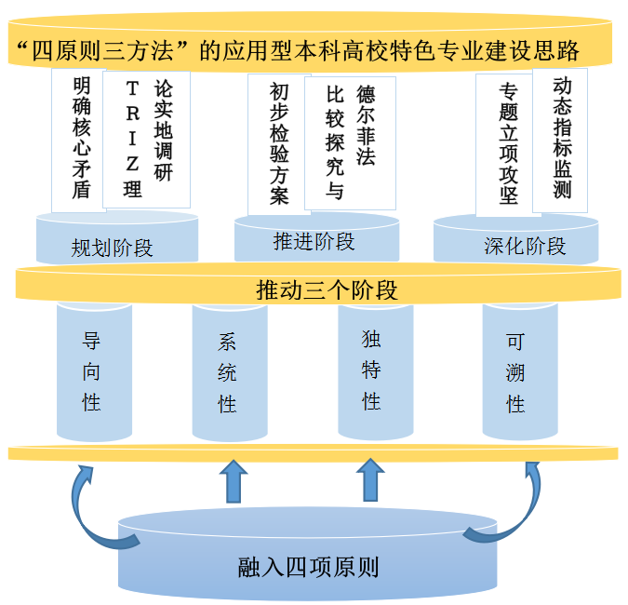  **图1 应用型本科高校特色专业建设思路**

**三、应用型本科高校特色专业建设实践**

（一）畅通沟通渠道，确定特色专业方向

应用型本科高校多为地方本科高校，专业集群建设首先应考虑地方产业集群对高素质应用型人才的需求，专业人才培养要适应地方产业的结构转型升级需求。[5]特色专业建设作为专业集群建设的首要环节也应以地方产业集群需求为导向确立专业独特之处，以广西为例，基于有色金属之乡与旅游文化大省的产业发展定位，地方性高校在进行特色专业建设过程中应注意将专业方向与有色金属产业链、特色旅游产业链相结合。

在把握住特色专业建设大方向的基础上，还应对接地方企业发展需求确立特色专业建设具体方向，专业建设方向制定过程中较难解决的是校企沟通问题。畅通沟通渠道需要关注三个核心问题，第一，校企之间由谁沟通，目前校企沟通主要通过校企调研、教师挂职锻炼等非系统性交流项目来实现，高校可依托现有机构或单独创建校企对接部门用于搜集与整理企业需求，该部门同时起到双向沟通的角色，还可向企业介绍高校专业建设设想，以便从需求方获得修改意见。同时，专门性的沟通部门还有利于与企业开展系统性交流，利于获取动态信息流。第二，校企依据什么机制沟通，高校与企业具有不同的运行机制，管理体系的不同使得两者信息沟通出现障碍时不易被察觉，因此应建立校企合作专项沟通与反馈机制，采用“轮式沟通渠道”，以校企对接部门为中心，开展多边沟通，确保信息准确性与及时性。第三，校企采用什么方式沟通。校企间除了常见的线下沟通方式外，还可建立线上沟通渠道加深沟通深度，线上沟通除借助互联网渠道沟通外，还应包括线上数据交流、部分数字资源共享等。基于这三点即可构建三重专业建设需求沟通渠道，促使应用型高校明确地方行业、企业需求以确定特色专业发展方向。

（二）多方构建，优化特色专业课程

特色专业课程设置直接决定特色专业建设成效，在导向性原则的引领下，特色专业课程每一部分都应满足国家、地方、企业、行业、学校需求，并凸显专业“特色”。当前专业课程主要包括公共基础课、学科基础课、专业核心课、专业拓展课、公共选修课，每类课程都应彰显出与特色专业相匹配的特点，同时不同课程间也应表现出协同联动效应。

公共基础课程应以行业职业道德要求为标准，学校与行业协会共育，突出特色专业对学生职业素养的引领。职业素养作为行业需求的重要组成部分，应体现在公共基础课的课程建设中，例如工科类特色专业对吃苦耐劳、认真严谨等职业基本素养的要求，以及经管类特色专业对于语言表达、应用写作等职业基本素养的要求，都应在基础课的培养过程中充分体现，充分挖掘公共基础课思政元素，也是构建特色专业课程思政体系的基础环节。

学科基础课应以知识的实用性为标准，学校系部间协同共育，突出特色专业对学生基本能力的培养。基础课对专业特色的凸显应体现在课程知识点的选择上，作为专业核心课的基础，应依托校内不同系部的学科优势，针对特色专业需要的知识点开发学科基础课，避免出现追求基础知识过多过全的倾向。

专业核心课应以特色专业需求为标准，学校与企业共育，突出特色专业对学生核心专业能力的培养。特色专业需求是专业核心课程应解决的重要问题，可以在学生掌握一定理论知识后，大量开展企业实地教学，将企业对技术的需求展现给学生，当前很多应用型高校都有相关实训基地或实训工厂，但教学过程中企业人员的参与度不高，专业核心课程应加强企业参与度，将企业的直观需求变成特色专业核心课的重点与特色。

专业拓展课应以特色专业发展方向为标准，不同高校间共育，突出特色专业对学生知识面的延伸。专业拓展课可与同类型高校共同建设，相互将对方的专业核心课作为专业拓展课，让学生了解到相邻相近专业的培养特色，明确自身专业应用方向。同时院校间课程合作可以减少区域内同类型高校间的专业相似度，减少不必要的专业竞争。

公共选修课应以学生兴趣为引领，由专业课教师引导，开展混合式教学，发挥学生主体性地位，突出特色专业对学生核心素养的培育。公共选修课大多以混合式教学的形式开展，线上教学的形式有利于拓宽课程知识面，为学生呈现出与特色专业相符合的多种选择。但学生的自主性学校需要在专业课教师的引导下进行，为学生提供特色专业视角下的公共选修课，培养学生与专业课程相匹配的核心素养。

（三）创新合作机制，搭建特色专业发展平台

　　特色专业建设是一个不断更新不断推进的过程，行业发展不断对专业建设提出新的要求，通过创新教学资源合作机制促进特色专业适应行业发展要求是必要之举。应用型高校教学资源创新主要集中在教师、教材、教学方式三方面，随着产教融合工作的推进，教学方式创新应围绕校企合作展开，应根据特色专业发展方向的不同建立产业学院、行业学院，优化实训基地建设，加强校企科研合作，以科研立项推动专业建设难题或企业发展困境，科研合作作为一种契机还可推进校企合作方式螺旋式更新，加强校企间信任感，促进校企合作进一步深入进行。同时，教师队伍建设也应向校企合作模式靠拢，强化校内外教师队伍一体化建设，强化行业人才在教学活动中的主体地位，适当提高对行业导师的教学监督与管理，切实发挥双导师制作用。此外，还应加强教材合作开发力度，将企业需求引领原则纳入教材编写过程，针对特色专业需求编写配套教材并及时更新其他教学资料，充分利用互联网技术实现校企、校校间教学资源共享。

（四）全程动态调控，创新专业评估体系

专业评估体系作为特色专业建设的监督与反馈环节，应对特色专业建设过程的各个环节实施动态监控，该体系主要由过程性评价与层次性调控两部分构成。

过程性评价应覆盖筹备、推进、深化阶段，对于不同阶段的专业建设反馈都应制定可量化的评价机制。当前的专业建设过程性评价主要集中在专业建设成果测量方面，且学生就业情况与就业质量指标占了较重比例，结果性评级作为特色专业建设运行的结果，相关问题往往集中在运行过程。因此，应侧重对运行阶段的监督，将特色专业建设环节细化，并根据各环节反馈结果进行及时调整。对于评判标准的制定，首先要将每个简单可测量的教学性成果与企业具体需求匹配起来，其次要判断特色专业建设的运行过程是否能反映出企业原始需求，最后针对评判情况对相关环节进行调整，由于特色专业建设各环节间层层呼应，还应注意各环节间的相互影响因素，对出问题的环节进行向上向下溯源调控。

层次性调控主要涉及监督评价主体的多层次性，评价主体应涉及各专业建设相关群体，校内督导应包括教师、学生、相关领域专家、相关领导等，同时还应广泛开展校外督导活动，邀请企业、兄弟学校、了解企业需求的第三方机构等相关人员或机构参与到督导活动中。不同角色的督导将从各个环节对特色专业建设进行监督并提出建议，多层次的建议有利于发现问题存在的深层次原因，发挥动态调控的最大作用。

**图2 应用型本科高校特色专业建设实践**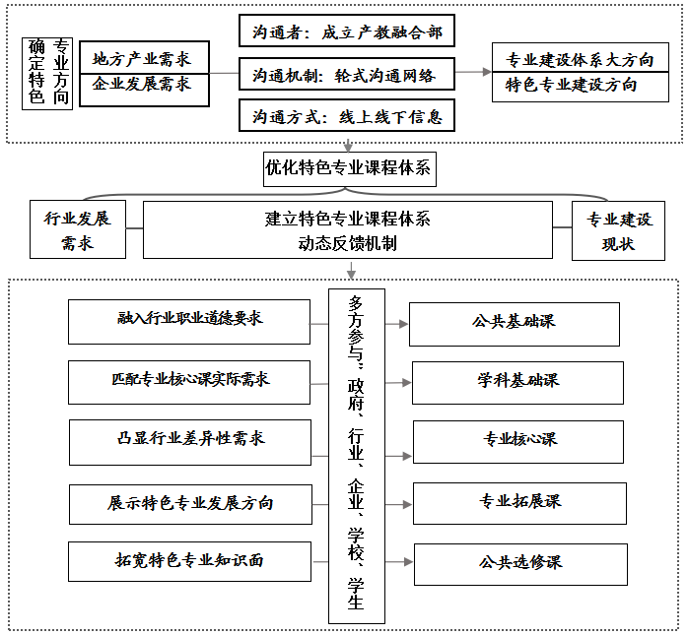

**参考文献：**

[1]吴诗源. 广西高等职业教育人才供给侧结构性改革研究[D].广西民族大学,2022.

[2]钱时惕著. 科技进步与世界经济发展[M]. 保定：河北大学出版社, 2000.05.

[3]赵海侠，郭婧萱主编. 教育管理学[M]. 成都：电子科技大学出版社, 2017.06.

[4]徐起贺，刘刚，戚新波编著. TRIZ创新理论实用指南[M]. 北京：北京理工大学出版社, 2019.09.

[5]牟延林,李克军,李俊杰.应用型本科高校如何以产教融合引领专业集群建设[J].高等教育研究,2020,41(03):42-50.

**Inquiry of the special majors of application -oriented undergraduate universities under the industry-education integration**

Wang Jun-zheng, Wang Chen-yang, Liu Gao-peng, Ma Hua-ju

**(** Nanning Branch of Guilin University of Technology, Nanning , 53000,China **)**

**Abstract**: Characteristic specialty construction is an important measure for application -oriented undergraduate universities to further promote the industry-education integration. This article is based on regional economic theory, human resources theory, and education management theory. Combined with three aspects of practical needs, the mechanism needs to be adjusted dynamically, the main body of the construction needs to be diversified, and the professional output capacity needs to be improved. Construction ideas include four principles: guiding, systemic, uniqueness, and measurement, as well as methods that should be adopted in the planning, promotion, and deepening of application university characteristic specialty. Under the guidance of this idea, propose smooth communication channels to determine the characteristics of specialty; multi -party participation in construction, optimize special professional courses; innovate cooperation mechanisms, build a special professional development platform; Specialty professional construction practice path.

**Key words**: Industry-education integration; Application university; Characteristic specialty construction

1. **基金项目**：2022年度广西高等教育本科教学改革工程项目《产教融合背景下应用型本科高校特色专业建设研究与实践》（编号：2022JGA217）

   **作者简介**：王军正（1984-），男，河南驻马店人，硕士，桂林理工大学南宁分校教务管理部主任，副教授，研究方向为高校专业建设；王晨阳（1994-），女，河南驻马店人，硕士，桂林理工大学南宁分校教务管理部科员，助教，研究方向为教育政策法规；刘高鹏（1980-），男，河南驻马店人，硕士，桂林理工大学南宁分校校长助理，副教授，研究方向为教育管理实践；马华菊（1970-），女，广西百色人，硕士，桂林理工大学南宁分校副校长，教授，研究方向为产教融合实践。